男鹿市船越字船越の一部

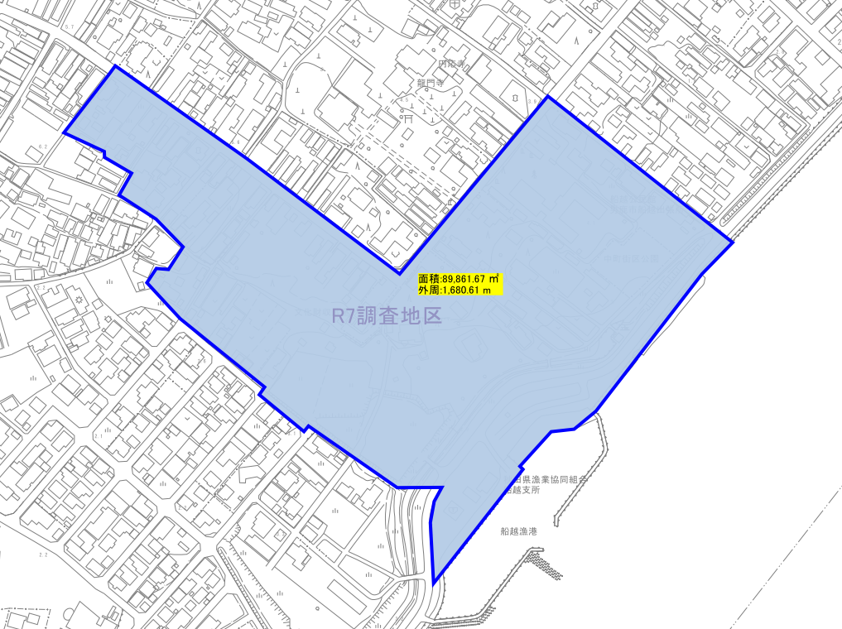

※青枠内の塗りつぶされている部分が調査対象範囲です。

※この図はおおまかな調査対象範囲を示したものであり、必ずしも実際の調査対象地区と一致するものではありません。